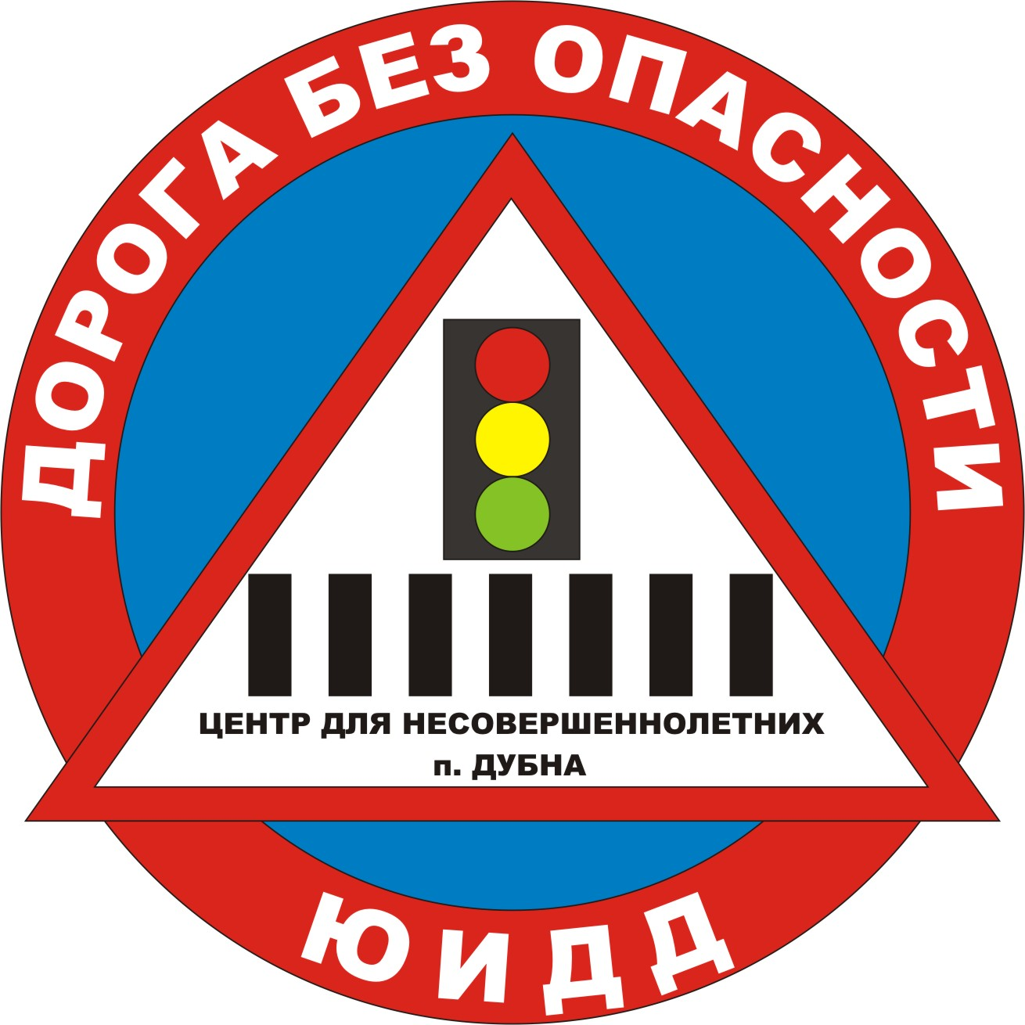
Социальная реабилитация детей, находящихся в трудной жизненной ситуации, через вовлечение в объединения по интересам в условиях социально-реабилитационного центра для несовершеннолетних

В народе говорят: «Всё начинается с детства». Это не просто фраза, ставшая крылатой, это проверенная веками мудрость. В детстве – истоки личности, определение жизненной судьбы человека, а в применении к обществу – это тот фундамент, на котором со временем формируется народ, нация, воздвигается здание общества.
Дети, поступающие в наше учреждение, как правило, из неблагополучных семей. Большинство из них либо получили психологические травмы, либо имеют различные деформации процесса социализации личности.
Задачей нашего учреждения является устранение этих деформаций и социальная адаптация воспитанников. Мы построили работу по решению этих задач через одну из технологий воспитания и реабилитации, такую как привлечение детей к работе в объединениях по интересам.
Объединения по интересам – особая сфера жизни наших воспитанников. Важнейшие принципы организации их работы – максимальное разнообразие, неформальность, ориентация на индивидуальные интересы и склонности детей. Объединения по интересам – это особый вид взаимодействия воспитанников и взрослых и воспитанников между собой.
Главная цель объединений это не только и не столько научить ребенка определенному виду деятельности, сколько дать возможность ребенку реализовать и утвердить себя, пережить чувство успеха, ощущение своей «нужности» и полезности, уверенности в собственных силах, научиться выстраивать взаимоотношения с взрослыми и сверстниками по законам партнерства, искать и находить свой собственный уровень межличностных отношений. Поэтому педагогу в первую очередь важно думать не только и не столько о том, чтобы занять время несовершеннолетнего, а о том, чтобы занять его душу.
Визитной карточкой детских объединений по интересам нашего учреждения является детское объединение юных инспекторов дорожного движения «Дорога без опасности».
Данное направление работы особенно актуально для нашего учреждения в связи с тем, что наш центр находится в сельской местности, где нет интенсивного транспортного потока. Дети живут размеренной, спокойной жизнью на лоне природы. А так как воспитанники, проходящие реабилитацию в нашем учреждении, в дальнейшем, зачастую, попадают в городские условия жизни, то им необходимы практические навыки поведения на дорогах. Зачастую дети не обладают крайне необходимыми для современных условий жизни навыками безопасного поведения в транспортной среде, не умеют верно оценивать и предвидеть развитие дорожных ситуаций, последствий нарушения правил дорожного движения.
Занятия в объединении ЮИДД ведутся уже 9 лет. Эти годы показали, что данная тема не утрачивает своей актуальности, а становится всё более востребованной. Накопленный опыт и переосмысление задач воспитательно-реабилитационного процесса показали необходимость вывода работы объединения на новый, более высокий уровень.
Разработка программы «Дорога без опасности» позволила нам заявить о себе на конкурсе социальных проектов «Обустроим сами», организованном Благотворительным фондом социальной помощи детям «Расправь крылья!». В конкурсе принимали участие учреждения для детей-сирот и детей, оставшихся без попечения родителей из разных регионов России. По итогам конкурса мы заняли II место из 11, заявленных команд, и получили гранд в размере 200 000 рублей на реализацию проекта.
Хотелось бы отметить, что в объединении занимаются ребята не только из центра, но и учащиеся школы. Воспитанники центра общаются не только между собой, но и с детьми посёлка, и не только в учебной обстановке, но и в свободное время.
Принцип работы объединения основан на детском самоуправлении, который позволяет воспитанникам планировать, организовывать свою деятельность и подводить итоги. Дает возможность детям попробовать себя в различных социальных ролях, накопить опыт общения, преодоления трудностей, испытать ответственность за свои поступки.
Работа объединения «Дорога без опасности» не ограничена теоретическими занятиями по изучению ПДД. Большую часть занятий составляют такие формы работы как совместное патрулирование с инспекторами ГИБДД на дорогах района, участие в проведении технического осмотра транспортных средств, занятия по стрельбе из пистолета боевыми патронами в тире ОВД по Дубенскому району, выступления агитбригады в детских учреждениях района, пропаганда соблюдения правил дорожного движения для пешеходов и водителей, проведение различных конкурсов, викторин по ПДД, занятия по оказанию первой медицинской помощи пострадавшим в ДТП.
2 раза в неделю в учреждение приезжает инспектор ГИБДД. Дети изучают дорожные знаки, разметку, сигналы светофора и регулировщика, правила поведения на дорогах пешеходов и водителей.
Распространение листовок и памяток среди жителей района направлено на пропаганду соблюдения правил дорожного движения для пешеходов и водителей. Основная форма - совместное патрулирование с инспекторами ГИБДД на дорогах района. Такой вид деятельности позволяет детям не только закрепить правила поведения на дорогах, но и почувствовать ответственность за свое поведение в различных дорожных ситуациях, вселяет в детей уверенность, что они занимаются важным для других людей делом.
В объединении постоянно работает агитбригада, в которую входят все участники. Ребята посещают детские учреждения района, где в игровой, конкурсной форме знакомят детей с правилами дорожного движения. Для детей дошкольного и младшего школьного возраста было выпущено учебное пособие в форме сказки «Приключения Колобка на дороге». Участниками объединения была проведена акция «Внимание! Дорога!» среди учащихся школ района. Эта акция включала в себя конкурс сочинений «Письмо водителю» и конкурс социальной рекламы «Водитель! Помни!». По итогам акции был выпущен сборник, в который вошли лучшие работы школьников. Победители получили ценные призы.
Данное направление работы способствует повышению культурного уровня воспитанников, развитию творческих способностей детей.
Как руководитель объединения хочу сказать, что за время работы в детском объединении дети очень сильно меняются. Происходит социализация. У воспитанников формируются навыки безопасного поведения на дорогах, стремление к самореализации и жизненному самоопределению, сознательное следование нормам здорового образа жизни, готовность к самосовершенствованию. Дети становятся более организованными, ответственными, общительными, сплоченными, многие из детей определились с выбором профессии.

Воспитатель ГУ ТО СРЦН № 4 Попов Федор Анатольевич

Государственное учреждение социального обслуживания населения Тульской области «Социально-реабилитационный центр для несовершеннолетних Дубенского района Тульской области»

В Ы С Т У П Л Е Н И Е
на практическом занятии в рамках прохождения курсовой подготовки по теме: «Современные подходы к организации воспитательно-реабилитационной работы в учреждениях социального обслуживания семьи и детей»
воспитателя ПОПОВА ФЕДОРА АНАТОЛЬЕВИЧА
по теме: «Воспитание и реабилитация детей через включение в объединения по интересам. Объединение юные инспектора дорожного движения «Дорога без опасности»

Июнь 2009 г.

